绝密 ★ 考试结束前
浙江省2013年10月高等教育自学考试
有机化学（三）试题
课程代码：02535
请考生按规定用笔将所有试题的答案涂、写在答题纸上。
选择题部分
注意事项：
1. 答题前，考生务必将自己的考试课程名称、姓名、准考证号用黑色字迹的签字笔或钢笔填写在答题纸规定的位置上。
2. 每小题选出答案后，用2B铅笔把答题纸上对应题目的答案标号涂黑。如需改动，用橡皮擦干净后，再选涂其他答案标号。不能答在试题卷上。

一、单项选择题(本大题共13小题，每小题2分，共26分)
在每小题列出的四个备选项中只有一个是符合题目要求的，请将其选出并将“答题纸”的相应代码涂黑。错涂、多涂或未涂均无分。
1.下列化合物中不能发生碘仿反应的是
A.苯乙酮 B.丙酮
C.乙醛 D.丙醛
2.甲基环己烷的一溴代产物中，最多的是
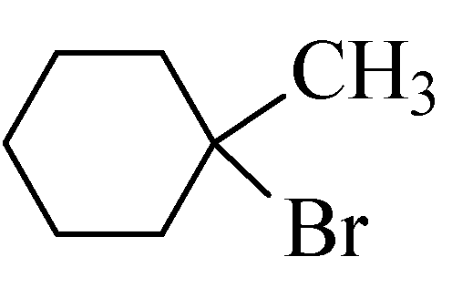
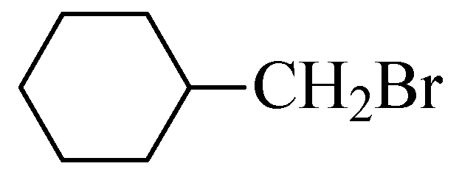
A. B.
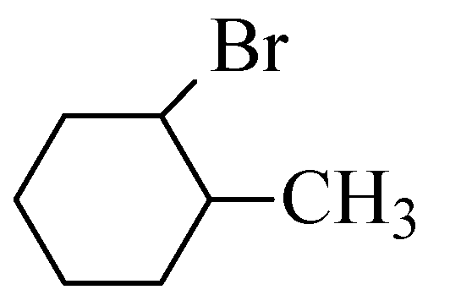
C. D.

3.下列化合物在氢氧化钾的醇溶液中加热，反应速率大小是
A.1-溴丁烷＞2-溴丁烷＞2-甲基-2-溴丙烷
B.2-溴丁烷＞1-溴丁烷＞2-甲基-2-溴丙烷
C.2-甲基-2-溴丙烷＞2-溴丁烷＞1-溴丁烷
D.2-甲基-2-溴丙烷＞1-溴丁烷＞2-溴丁烷
4.可发生银镜反应的是
A.甲酸 B.乙酸
C.丙二酸 D.丙酮
5.下列化合物按酸性由强到弱的顺序是
A.甲酸＞乙二酸＞乙酸 B.甲酸＞乙酸＞乙二酸
C.乙二酸＞甲酸＞乙酸 D.乙二酸＞乙酸＞甲酸
6.下列化合物中沸点最高的是
A.乙醇 B.正丙醇
C.乙酸 D.异丙醇
7.用Tollens试剂氧化葡萄糖，将产生
A.Ag B.Ag₂O
C.Cu D.Cu₂O
8.纤维二糖分子中的糖苷键是
A.α-1，4-苷键 B.α-1，6-苷键
C.β-1，4-苷键 D.β-1，6-苷键
9.下列化合物中最易发生亲电取代的是
A.苯 B.嘧啶
C.吡啶 D.吡咯
10.构造式为CH₃CH₂CH₂CH₂CH₃的烷烃具有_____个一氯代物同分异构体。
A.3 B.4
C.5 D.6
11.下列哪种异构现象属于构造异构？
A.对映异构 B.碳链异构
C.构象异构 D.顺反异构
12.下列化合物中无芳性的是
A.［10］轮烯 B.［18］轮烯
C.薁 D.环戊二烯负离子
13.萜类化合物碳骨架的基本单元是
A.丙二烯 B.戊烷
C.戊二烯 D.异戊二烯
非选择题部分
注意事项：
用黑色字迹的签字笔或钢笔将答案写在答题纸上，不能答在试题卷上。

二、命名或写出下列化合物的结构式（本大题共15小题，每小题2分，共30分）
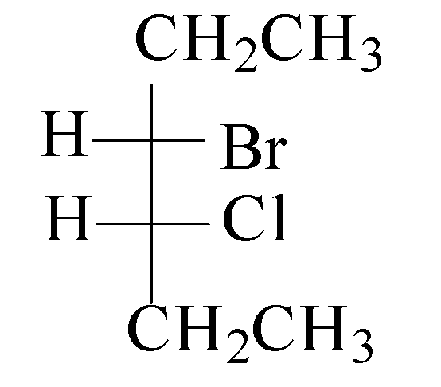
14.

15.(CH₃)₃PbH
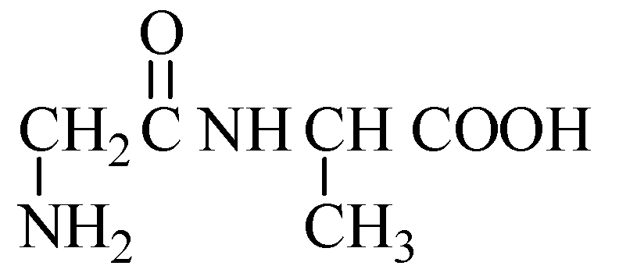
16.

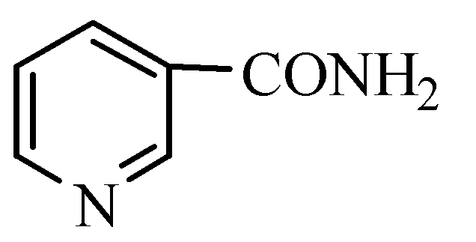
17.

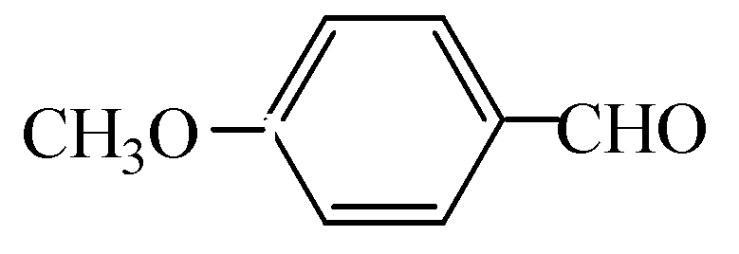
18.

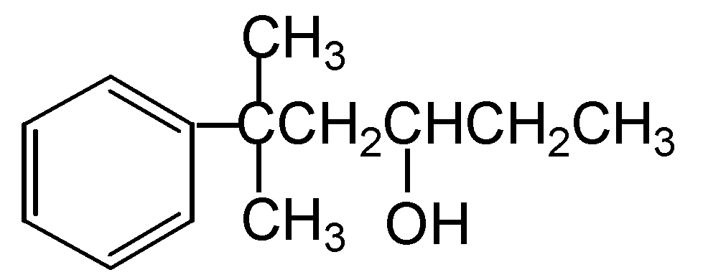
19.

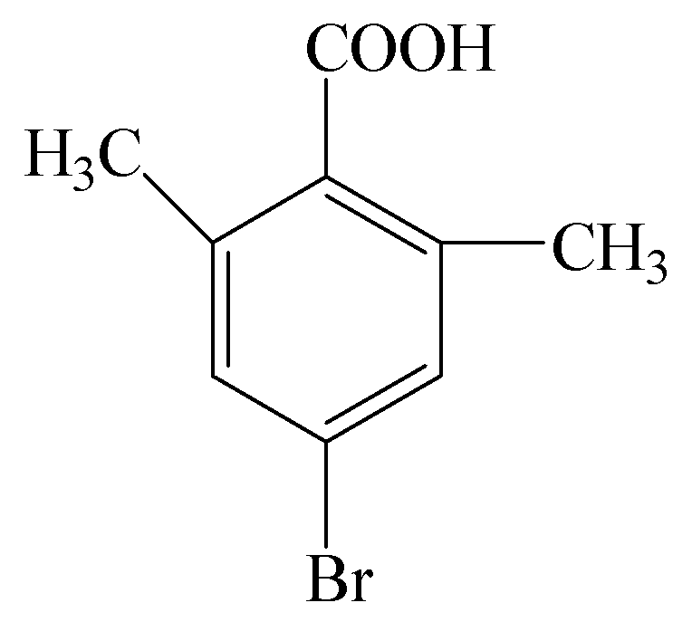
20.

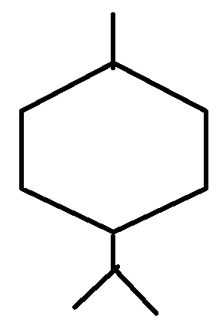
21.

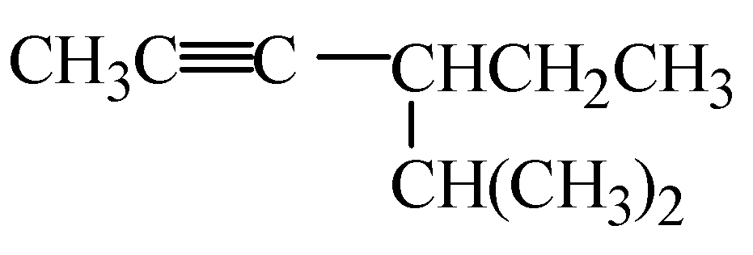
22.

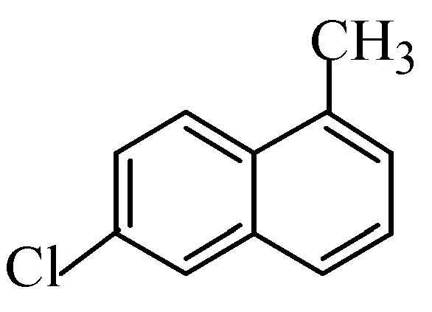
23.

24.咪唑
25.反-2-戊烯
26.对氯甲苯
27.β-羟基丁酸
28.3-苯丙烯醛
三、用化学方法鉴别下列各组化合物（本大题共3小题，每小题6分，共18分）
29.甘油 正丙醇 2-甲基-2-丁醇
30.氯化苄 氯苯 3-苯基-1-氯丁烷
31.苯甲醚 苯甲醇 对甲基苯酚
四、推导结构题（本大题共2小题，每小题6分，共12分）
32.有三种化合物A、B、C，分子式均为C₉H₁₂。当用KMnO₄的酸性溶液氧化后，A变为一元羧酸，B变为二元羧酸，C变为三元羧酸。但经浓HNO₃和浓H₂SO₄硝化，A和B分别生成两种一硝基化合物，而C只生成1种一硝基化合物。试推导A、B和C的结构。
33.化合物A（C₅H₁₀）与B（C₅H₈）都能使溴水褪色，与高锰酸钾酸性溶液作用都有CO₂气体放出，并且A氧化得酮类化合物，B氧化得酸类化合物。B在硫酸汞存在下与稀硫酸作用可得一含氧化合物。试推导A与B的可能结构。
五、合成题（本大题共2小题，每小题7分，共14分）
34.试由甲醛、乙醛经必要的无机试剂合成季戊四醇。
35.试进行以下合成。
